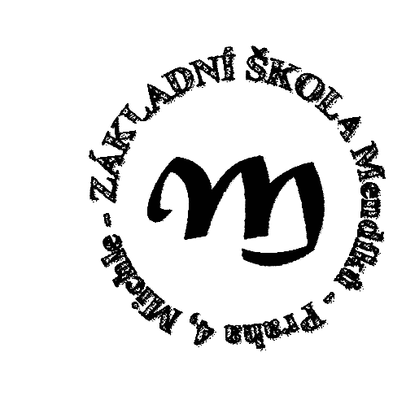

Základní škola a Mateřská škola, Praha 4, Mendíků 1
s rozšířenou výukou matematiky a přírodovědných předmětů
Mendíků 1/1000 , Praha 4 – Michle 140 00 tel./fax.: 261 214 006
e-mail: skola@zsmendiku.cz, http://www.zsmendiku.cz/

Natálie Lorenzová je žákyní (5. A)

-výborné studijní výsledky
-přátelská a kamarádská povaha, oblíbená v kolektivu, vstřícná k dospělým
-sportovně talentovaná dívka
-s moderní gymnastikou začala již ve 3 letech
-mezi její největší úspěchy patří tituly:
Přebornice Prahy ve společných skladbách v kategorii naděje mladší pro rok 2011
Přebornice Prahy v jednotlivkyních v kategorii naděje nejmladší pro rok 2011
Přebornice Prahy ve společných skladbách pro rok 2010
Přebornice Prahy v jednotlivkyních v kategorii naděje nejmladší pro rok 2010
Výsledky pohárových soutěží naleznete na:
http://www.mgbohemians.cz/zavodnice/lorenzova.html

